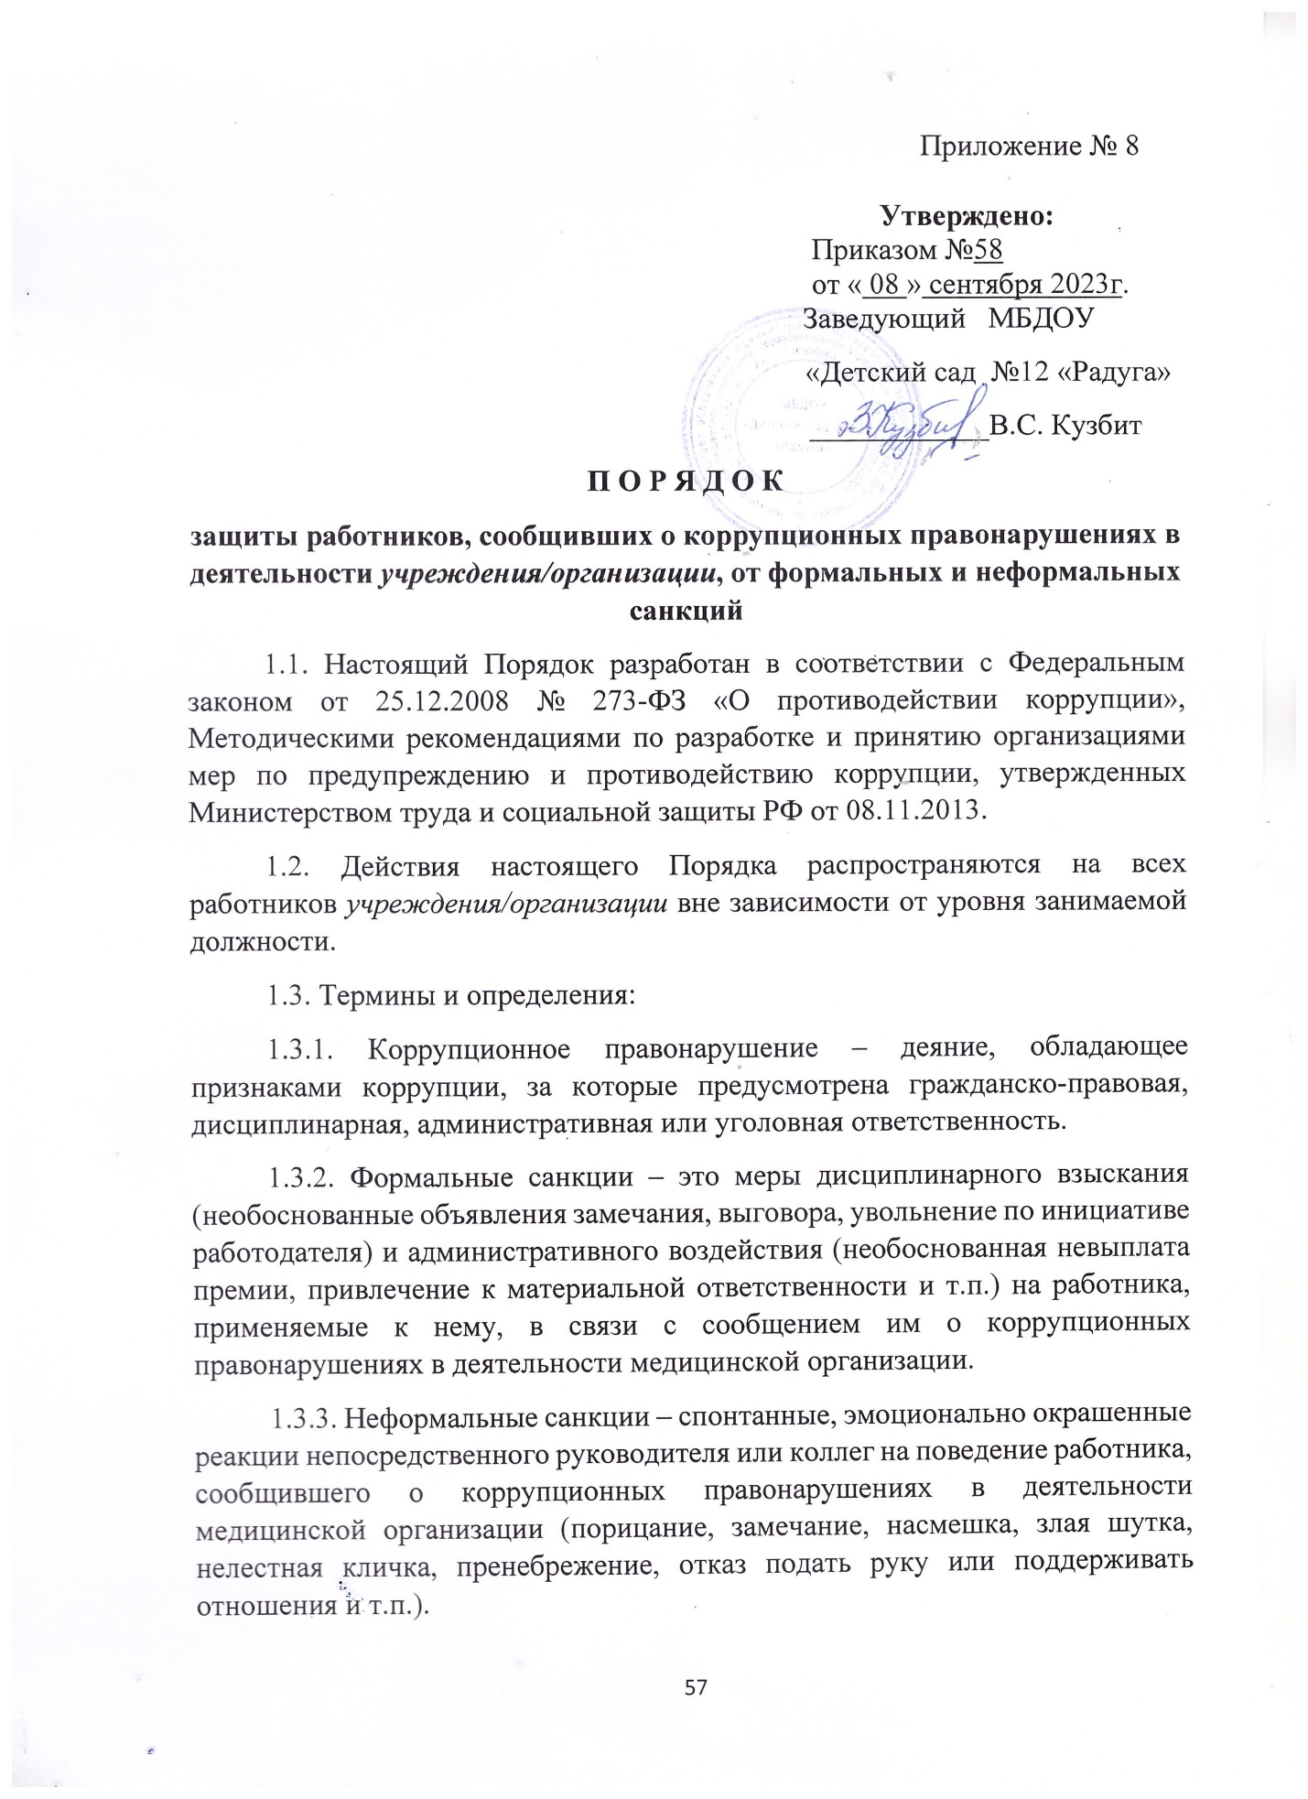

1.4. Защита работников, сообщивших о коррупционных правонарушениях в деятельности медицинской организации, от формальных и неформальных санкций – это совокупность мер по обеспечению их защиты работодателем на время проведения процедур проверки сообщения о коррупционном правонарушении, а в случае необходимости и после их окончания.
1.5. Для эффективной защиты работников, сообщивших о коррупционных правонарушениях, применяется комплекс мер, который включает в себя:
1.5.1. Обеспечение конфиденциальности сведений о работнике, сообщившем о коррупционных правонарушениях в деятельности медицинской организации.
1.5.2. Защиту от неправомерного увольнения и иных ущемлений прав и законных интересов в рамках исполнения должностных обязанностей и осуществления полномочий.
1.5.3. Предоставление бесплатной юридической помощи.
1.6. В случае привлечения к дисциплинарной ответственности работника, ранее сообщившего о коррупционных правонарушениях в деятельности учреждения, дисциплинарное взыскание может быть обжаловано работником в государственную инспекцию труда и (или) органы по рассмотрению индивидуальных трудовых споров.
Ответственность.
В случае сообщения работником заведомо ложной информации, несоответствующей действительности, либо информации, порочащей честь и достоинство другого работника медицинской организации, он может быть привлечён к ответственности в рамках действующего законодательства.

Приложение № 9

Примерная форма при заключении гражданско – правовых договоров:

5. Антикоррупционная оговорка

5.1. При исполнении своих обязательств по Контракту (Договору) Стороны, их аффилированные лица, работники, представители не выплачивают, не предлагают выплатить и не разрешают выплату денежных средств или иных ценностей, прямо или косвенно, любым лицам для оказания влияния на действия или решения этих лиц с целью получить какие-либо неправомерные преимущества или с иными противоправными целями.
Также Стороны, их аффилированные лица, работники, представители при исполнении Контракта (Договора) не осуществляют действия, квалифицируемые российским законодательством как вымогательство взятки или предмета коммерческого подкупа, коммерческий подкуп, посредничество в коммерческом подкупе, дача или получение взятки, посредничество во взяточничестве, а также иные действия, нарушающие требования законодательства о противодействии коррупции.
5.2. В случае возникновения у Стороны оснований полагать, что произошло или может произойти нарушение условий, предусмотренных пункта 5.1 Контракта (Договора), она обязуется незамедлительно уведомить об этом другую сторону в письменной форме по реквизитам, указанным в пункте ___ Контракта (Договора). В письменном уведомлении Сторона обязана указать факты или предоставить материалы, подтверждающие или дающие основание полагать, что произошло или может произойти нарушение.
Сторона, получившее уведомление, обязана рассмотреть такое уведомление и сообщить другой Стороне об итогах его рассмотрения в письменной форме по реквизитам, указанным в пункте ____ Контракта (Договора) в срок, не превышающий 10 календарных дней с даты получения такого уведомления.
5.3. В случае нарушения одной Стороной обязательств воздерживаться от запрещенных в п. 5.1 Контракта (Договора) действий и (или) неполучения другой Стороной в установленный настоящим Контрактом (Договором) срок подтверждения, что нарушения не произошли или не произойдут, другая Сторона направляет обоснованные факты или предоставляет материалы в компетентные органы в соответствии с применимым законодательством.

Образец

Типовое условие
об антикоррупционной оговорке, включаемое в трудовые договоры,
заключаемые с работниками ____________________________
(наименование учреждения)

1. АНТИКОРРУПЦИОННАЯ ОГОВОРКА
1. РАБОТНИК обязуется соблюдать антикоррупционную политику РАБОТОДАТЕЛЯ, направленную на противодействие коррупции
в организации и получение сведений о возможных фактах коррупционных правонарушений. Под действие антикоррупционной политики подпадают все РАБОТНИКИ организации, находящиеся с ней в трудовых отношениях,
вне зависимости от занимаемой должности и выполняемых функций.
2. Под коррупцией СТОРОНЫ понимают злоупотребление РАБОТНИКОМ служебным положением, дачу взятки, получение взятки, злоупотребление полномочиями, коммерческий подкуп либо иное незаконное использование РАБОТНИКОМ своего должностного положения вопреки законным интересам РАБОТОДАТЕЛЯ и государства в целях получения выгоды в виде денег, ценностей, иного имущества или услуг имущественного характера, иных имущественных прав для себя или третьих лиц либо незаконное предоставление такой выгоды указанному лицу другими физическими лицами.
3. В целях предупреждения и противодействия коррупции РАБОТНИК обязан:
3.1. воздерживаться от совершения и (или) участия в совершении коррупционных правонарушений в интересах или от имени РАБОТОДАТЕЛЯ;
3.2. воздерживаться от поведения, которое может быть истолковано окружающими как готовность совершить или участвовать в совершении коррупционного правонарушения в интересах или от имени РАБОТОДАТЕЛЯ;
3.3. незамедлительно информировать непосредственного руководителя/лицо, ответственное за реализацию антикоррупционной политики/руководство РАБОТОДАТЕЛЯ о случаях склонения РАБОТНИКА к совершению коррупционных правонарушений, в соответствии с Порядком уведомления РАБОТОДАТЕЛЯ о фактах обращения в целях склонения
к совершению коррупционного правонарушения и рассмотрения таких уведомлений, утвержденным приказом РАБОТОДАТЕЛЯ;

3.4. незамедлительно информировать непосредственного начальника/лицо, ответственное за реализацию антикоррупционной политики/руководство РАБОТОДАТЕЛЯ о ставшей известной РАБОТНИКУ информации о случаях совершения коррупционных правонарушений другими работниками, контрагентами организации или иными лицами;

3.5. сообщить непосредственному начальнику или иному ответственному лицу о возможности возникновения либо возникновении
у работника конфликта интересов, в порядке, установленном Положением
о предотвращении и урегулировании конфликта интересов, утвержденным приказом РАБОТОДАТЕЛЯ.

4. Порядок уведомления РАБОТОДАТЕЛЯ о возможном возникновении либо возникновении конфликта интересов предусмотрен Положением
о предотвращении и урегулировании конфликта интересов, утвержденным приказом РАБОТОДАТЕЛЯ;

5. Порядок уведомления РАБОТОДАТЕЛЯ о случаях склонения РАБОТНИКА к совершению коррупционных правонарушений или ставшей известной РАБОТНИКУ информации о случаях совершения коррупционных правонарушений, а также меры, направленные на обеспечение конфиденциальности полученных сведений и защиты лиц, сообщивших
о коррупционных правонарушениях, предусмотрены в Порядке уведомления работодателя о фактах обращения в целях склонения к совершению коррупционного правонарушения и рассмотрения таких уведомлений, утвержденном приказом РАБОТОДАТЕЛЯ.

6. РАБОТНИК уведомлен о том, что за совершение коррупционных правонарушений он несет уголовную, административную, гражданско-правовую и дисциплинарную ответственность в соответствии с законодательством Российской Федерации.

